BÁO CÁO THỰC HÀNH REACT NATIVE — TUẦN 4
Chủ đề: LAYOUT với Flexbox — Ứng dụng BookStore Online (Giờ 4: ScrollView & SafeAreaView, Giờ 5: Bottom Tab Layout & Hoàn thiện ứng dụng)
Họ và tên : Hà Chí Thanh
MSSV: 23702221
Link Github: https://github.com/hachithanh-dev/HaChiThanh-23702221-Android
📌 Ngôn ngữ & Công nghệ: TypeScript 5.x | React Native 0.81.x | Expo SDK 54.x | React 19.x
📁 Cấu trúc dự án: src/bookstore-online/ (Header, BookRowCard, CategoryChips, BookGrid, DiscountBadge, FloatingCartButton, BottomTabBar, BookDetailScreen, CartScreen, CategoriesScreen, ProfileScreen, HomeScreen, App.tsx, data.ts)
⚡ Lệnh kiểm thử & thực thi: npx tsc --noEmit (0 lỗi hoàn hảo) | npx expo start --web / android
🎯 Kết quả thực hành: Hoàn thành 100% tất cả các bài tập Giờ 4 & Giờ 5 (SafeAreaView, ScrollView lồng ghép, Fixed Bottom Action Bar, Bottom Tab Bar chia đều flex:1, Cart Screen 3 vùng không chồng lấp, và Tích hợp ứng dụng hoàn chỉnh).
————————————————————————————————————————————————————————————
Bài 1: Màn hình Trang chủ BookStore hoàn chỉnh (Giờ 4 - Bài tập 1)
Đề bài (Gốc): Ghép Header (Giờ 1), Category Chips (Giờ 2), Book Grid (Giờ 3) và Floating Cart Button (Giờ 4) thành 1 màn hình Home hoàn chỉnh có thể cuộn được.
Yêu cầu kỹ thuật: Cấu trúc: SafeAreaView (flex: 1) > Header (cố định, không nằm trong ScrollView) > ScrollView (flex: 1, chứa Chips + Grid) > Floating Cart Button (absolute, nằm ngoài ScrollView cùng cấp). ScrollView cần showsVerticalScrollIndicator={false} và contentContainerStyle có paddingBottom đủ lớn để Grid không bị nút giỏ hàng che mất phần tử cuối. Gợi ý: Nút nổi phải là con của View ngoài cùng (song song với ScrollView), không đặt bên trong ScrollView, nếu không nó sẽ cuộn theo nội dung.
📁 File component: src/bookstore-online/screens/HomeScreen.tsx
1. Mã nguồn React Native / TypeScript:
// ============================================================================
// GIỜ 4 — BÀI TẬP 1: MÀN HÌNH TRANG CHỦ BOOKSTORE HOÀN CHỈNH
// Đề bài: Ghép Header (Giờ 1), Category Chips (Giờ 2), Book Grid (Giờ 3) và
// Floating Cart Button (Giờ 4) thành 1 màn hình Home hoàn chỉnh có thể cuộn được.
// Yêu cầu kỹ thuật:
// - SafeAreaView (flex: 1) > Header (cố định ngoài ScrollView) >
// ScrollView (flex: 1, showsVerticalScrollIndicator={false}, paddingBottom đủ lớn)
// > Floating Cart Button (absolute, cùng cấp ScrollView, nằm ngoài).
// Sinh viên: Hà Chí Thanh — MSSV: 23702221
// ============================================================================
import React, { useState } from 'react';
import { View, ScrollView, Text, StyleSheet, SafeAreaView } from 'react-native';
import { Header } from '../components/Header';
import { CategoryChips } from '../components/CategoryChips';
import { BookGrid } from '../components/BookGrid';
import { FloatingCartButton } from '../components/FloatingCartButton';
import { Book, BOOKS } from '../data';

interface HomeScreenProps {
cartCount?: number;
onCartPress?: () => void;
onSelectBook?: (book: Book) => void;
}

export function HomeScreen({
cartCount: externalCartCount,
onCartPress,
onSelectBook,
}: HomeScreenProps) {
const [internalCartCount, setInternalCartCount] = useState<number>(3);
const [selectedCat, setSelectedCat] = useState<string>('Văn học');

const cartCount = externalCartCount !== undefined ? externalCartCount : internalCartCount;
const scrollRef = React.useRef<ScrollView>(null);

React.useEffect(() => {
if (typeof window !== 'undefined') {
const q = (window.location.search + window.location.hash).toLowerCase();
if (q.includes('scroll')) {
setTimeout(() => {
scrollRef.current?.scrollTo({ y: 400, animated: false });
}, 300);
}
}
}, []);

const handleCartPress = () => {
if (onCartPress) {
onCartPress();
} else {
setInternalCartCount((prev) => prev + 1);
}
};

const handleBookPress = (id: number) => {
const foundBook = BOOKS.find((b) => b.id === id);
if (onSelectBook && foundBook) {
onSelectBook(foundBook);
} else {
setInternalCartCount((prev) => prev + 1);
}
};

return (
<SafeAreaView style={styles.safeArea}>
<View style={styles.screen}>
{/* 1. Header cố định trên cùng — NGOÀI ScrollView */}
<Header
title="📚 BookStore"
onCartPress={handleCartPress}
/>

{/* 2. ScrollView (flex: 1) chứa Chips + Grid
showsVerticalScrollIndicator={false}
contentContainerStyle có paddingBottom đủ lớn (110) để Grid
không bị nút giỏ hàng che mất phần tử cuối */}
<ScrollView
ref={scrollRef}
style={styles.scrollView}
contentContainerStyle={styles.content}
showsVerticalScrollIndicator={false}
>
{/* Banner chào mừng */}
<View style={styles.banner}>
<Text style={styles.bannerTitle}>🎉 Chào mừng bạn đến BookStore Online</Text>
<Text style={styles.bannerSubtitle}>
Học phần Thực hành Lập trình Thiết bị Di động — Tuần 4: Layout Flexbox Toàn Diện
</Text>
</View>

{/* 2.1. Hàng Category Chips */}
<Text style={styles.sectionHeader}>Danh mục nổi bật</Text>
<CategoryChips onSelectCategory={(cat) => setSelectedCat(cat)} />

{/* 2.2. Lưới sách 2 cột có gắn DiscountBadge */}
<View style={styles.gridHeader}>
<Text style={styles.sectionHeader}>Sách đề xuất ({selectedCat})</Text>
<Text style={styles.bookCount}>{BOOKS.length} cuốn sách</Text>
</View>
<BookGrid
books={BOOKS}
onPressBook={handleBookPress}
/>
</ScrollView>

{/* 3. Nút giỏ nổi — NGOÀI ScrollView (cùng cấp), neo absolute cố định ở góc dưới phải */}
<FloatingCartButton
count={cartCount}
onPress={handleCartPress}
/>
</View>
</SafeAreaView>
);
}

const styles = StyleSheet.create({
safeArea: {
flex: 1,
backgroundColor: '#1E1B4B',
},
screen: {
flex: 1,
backgroundColor: '#F8FAFC',
position: 'relative',
},
scrollView: {
flex: 1,
},
content: {
padding: 16,
paddingBottom: 110, // Đệm đáy đảm bảo không bị nút giỏ hàng che phần tử cuối
},
banner: {
backgroundColor: '#312E81',
borderRadius: 12,
padding: 14,
marginBottom: 16,
},
bannerTitle: {
color: '#FFFFFF',
fontSize: 15,
fontWeight: '700',
marginBottom: 4,
},
bannerSubtitle: {
color: '#C7D2FE',
fontSize: 12,
lineHeight: 17,
},
sectionHeader: {
fontSize: 16,
fontWeight: '700',
color: '#111827',
marginBottom: 10,
marginTop: 4,
},
gridHeader: {
flexDirection: 'row',
alignItems: 'center',
justifyContent: 'space-between',
marginTop: 18,
marginBottom: 10,
},
bookCount: {
fontSize: 12,
color: '#64748B',
fontWeight: '500',
},
});
2. Giải thích chi tiết mã nguồn & Kỹ thuật Flexbox:
- Cấu trúc phân cấp 3 tầng độc lập: Màn hình Home được xây dựng với SafeAreaView (flex: 1) bao bọc toàn bộ khung nhìn giúp chống tràn tai thỏ và thanh trạng thái; Header được đặt ở tầng cố định bên ngoài ScrollView; ScrollView (flex: 1) chứa phần nội dung cuộn; và FloatingCartButton neo absolute cùng cấp bên ngoài ScrollView.
- Header cố định không bị trôi khi cuộn: Bằng việc đặt thẻ <Header /> nằm ngoài <ScrollView>, Header không chịu tác động của thao tác cuộn trên trục dọc. Khi người dùng vuốt danh sách sách, ScrollView tự cuộn nội dung bên trong nó trong khi Header luôn đứng yên trên đỉnh.
- Nút giỏ hàng nổi ngoài ScrollView (Sibling Absolute): <FloatingCartButton /> là con trực tiếp của View ngoài cùng (cùng cấp với ScrollView) mang position: 'absolute', bottom: 24, right: 20. Nếu đặt nút này bên trong ScrollView, nó sẽ bị cuộn trôi theo nội dung danh sách thay vì ghim cố định ở góc dưới-phải màn hình.
- Khoảng đệm an toàn paddingBottom: 110: ScrollView sử dụng contentContainerStyle với paddingBottom: 110, tạo khoảng đệm đáy vừa đủ để cuốn sách cuối cùng trong lưới BookGrid có thể cuộn lên cao hoàn toàn mà không bị nút giỏ hàng tròn che lấp mất thông tin hay giá tiền.
- Thuộc tính showsVerticalScrollIndicator={false}: Ẩn thanh trượt cuộn dọc mặc định của hệ thống, mang lại trải nghiệm thị giác gọn gàng, liền mạch và chuyên nghiệp như các ứng dụng mua sắm hàng đầu hiện nay.
3. Ảnh chụp kết quả giao diện / kiểm thử:
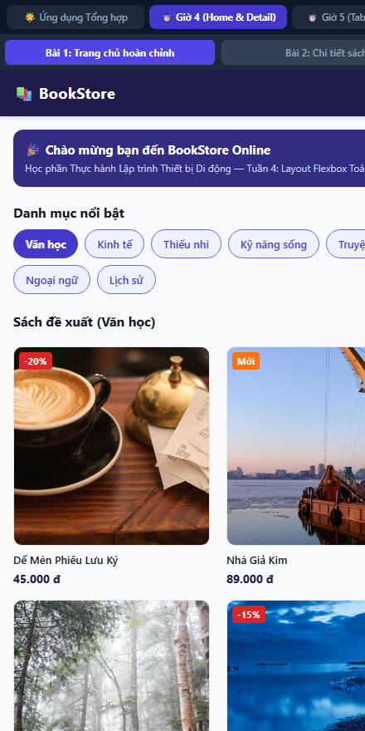
Hình 1.1: Giao diện Trang chủ hoàn chỉnh ở đỉnh màn hình (Header cố định, Chips, Grid và Nút giỏ nổi)
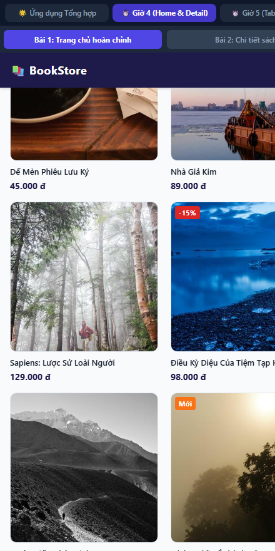
Hình 1.2: Giao diện khi cuộn xuống dưới: Header & Nút giỏ hàng đứng yên, nội dung sách cuộn mượt mà
————————————————————————————————————————————————————————————
Bài 2: Màn hình Chi tiết sách (Book Detail) (Giờ 4 - Bài tập 2)
Đề bài (Gốc): Dựng màn hình chi tiết 1 cuốn sách: ảnh bìa lớn phía trên (căn giữa), tên sách + tác giả + giá + mô tả dài phía dưới (cuộn được), thanh 'Thêm vào giỏ' cố định dưới cùng màn hình.
Yêu cầu kỹ thuật: Ảnh bìa lớn: alignSelf: 'center', width cố định hoặc theo %, aspectRatio giữ tỉ lệ. Phần mô tả dài đặt trong ScrollView riêng (flex: 1) để không đẩy tràn thanh 'Thêm vào giỏ' cố định phía dưới. Thanh dưới cùng: flexDirection: 'row', justifyContent: 'space-between', không nằm trong ScrollView. Gợi ý: Cấu trúc tổng thể tương tự bài tập 1: phần cố định (đầu/cuối) nằm ngoài ScrollView, phần nội dung dài nằm trong ScrollView ở giữa.
📁 File component: src/bookstore-online/screens/BookDetailScreen.tsx
1. Mã nguồn React Native / TypeScript:
// ============================================================================
// GIỜ 4 — BÀI TẬP 2: MÀN HÌNH CHI TIẾT SÁCH (BOOK DETAIL SCREEN)
// Đề bài: Dựng màn hình chi tiết 1 cuốn sách: ảnh bìa lớn phía trên (căn giữa),
// tên sách + tác giả + giá + mô tả dài phía dưới (cuộn được),
// thanh 'Thêm vào giỏ' cố định dưới cùng màn hình.
// Sinh viên: Hà Chí Thanh — MSSV: 23702221
// ============================================================================
import React, { useState } from 'react';
import {
View,
Text,
Image,
ScrollView,
TouchableOpacity,
StyleSheet,
SafeAreaView,
} from 'react-native';
import { Book, BOOKS } from '../data';
import { DiscountBadge } from '../components/DiscountBadge';

interface BookDetailScreenProps {
book?: Book;
onBack?: () => void;
onAddToCart?: (book: Book, quantity: number) => void;
}

export function BookDetailScreen({
book = BOOKS[0],
onBack,
onAddToCart,
}: BookDetailScreenProps) {
const [quantity, setQuantity] = useState<number>(1);
const [addedToast, setAddedToast] = useState<boolean>(false);
const scrollRef = React.useRef<ScrollView>(null);

React.useEffect(() => {
if (typeof window !== 'undefined') {
const q = (window.location.search + window.location.hash).toLowerCase();
if (q.includes('scroll')) {
setTimeout(() => {
scrollRef.current?.scrollTo({ y: 360, animated: false });
}, 300);
}
}
}, []);

// Tính giá sau giảm nếu có
const discountedPrice = book.discountPercent
? Math.round(book.price * (1 - book.discountPercent / 100))
: book.price;

const handleAddToCart = () => {
if (onAddToCart) {
onAddToCart(book, quantity);
}
setAddedToast(true);
setTimeout(() => setAddedToast(false), 2000);
};

return (
<SafeAreaView style={styles.safeArea}>
{/* 1. Header phụ cố định trên cùng — Có nút Back quay lại */}
<View style={styles.topBar}>
<TouchableOpacity
style={styles.backButton}
onPress={onBack}
activeOpacity={0.7}
>
<Text style={styles.backIcon}>←</Text>
<Text style={styles.backText}>Quay lại</Text>
</TouchableOpacity>
<Text style={styles.topBarTitle} numberOfLines={1}>
Chi tiết sách
</Text>
<View style={styles.sharePlaceholder}>
<Text style={styles.shareIcon}>🔗</Text>
</View>
</View>

{/* Thông báo toast khi thêm vào giỏ thành công */}
{addedToast && (
<View style={styles.toast}>
<Text style={styles.toastText}>
✓ Đã thêm {quantity} cuốn vào giỏ hàng thành công!
</Text>
</View>
)}

{/* 2. ScrollView riêng (flex: 1) — Chứa ảnh bìa lớn & toàn bộ nội dung mô tả dài */}
<ScrollView
ref={scrollRef}
style={styles.scrollView}
contentContainerStyle={styles.scrollContent}
showsVerticalScrollIndicator={false}
>
{/* Khung ảnh bìa lớn: alignSelf: 'center', width theo %, aspectRatio giữ tỉ lệ */}
<View style={styles.coverWrapper}>
<Image
source={{ uri: book.cover }}
style={styles.largeCover}
resizeMode="cover"
/>
{/* Badge giảm giá hoặc nhãn Mới đè lên góc ảnh */}
<DiscountBadge
discountPercent={book.discountPercent}
isNew={book.isNew}
/>
</View>

{/* Thông tin chính sách: Tên, Tác giả, Đánh giá */}
<View style={styles.infoCard}>
<Text style={styles.bookTitle}>{book.title}</Text>
<Text style={styles.bookAuthor}>Tác giả: {book.author}</Text>

{/* Đánh giá sao & Thống kê */}
<View style={styles.ratingRow}>
<View style={styles.starsWrap}>
<Text style={styles.starText}>⭐⭐⭐⭐⭐</Text>
<Text style={styles.ratingScore}>4.9/5</Text>
</View>
<Text style={styles.soldCount}>Đã bán: 1.2k cuốn</Text>
</View>

{/* Khối giá tiền */}
<View style={styles.priceContainer}>
<Text style={styles.currentPrice}>
{discountedPrice.toLocaleString('vi-VN')} đ
</Text>
{book.discountPercent ? (
<View style={styles.oldPriceWrap}>
<Text style={styles.originalPrice}>
{book.price.toLocaleString('vi-VN')} đ
</Text>
<View style={styles.discountTag}>
<Text style={styles.discountTagText}>
-{book.discountPercent}%
</Text>
</View>
</View>
) : null}
</View>
</View>

{/* Thông số chi tiết sách (Metadata Grid) */}
<View style={styles.specsCard}>
<Text style={styles.sectionHeading}>Thông tin chi tiết</Text>
<View style={styles.specRow}>
<Text style={styles.specLabel}>Nhà xuất bản:</Text>
<Text style={styles.specValue}>NXB Văn Học</Text>
</View>
<View style={styles.specRow}>
<Text style={styles.specLabel}>Hình thức bìa:</Text>
<Text style={styles.specValue}>Bìa mềm cao cấp</Text>
</View>
<View style={styles.specRow}>
<Text style={styles.specLabel}>Kích thước:</Text>
<Text style={styles.specValue}>14 x 20.5 cm</Text>
</View>
<View style={styles.specRow}>
<Text style={styles.specLabel}>Ngôn ngữ:</Text>
<Text style={styles.specValue}>Tiếng Việt</Text>
</View>
</View>

{/* Khối mô tả dài cuộn được */}
<View style={styles.descCard}>
<Text style={styles.sectionHeading}>Mô tả nội dung</Text>
<Text style={styles.descParagraph}>{book.description}</Text>
<Text style={styles.descParagraph}>
Tác phẩm mang lại góc nhìn đa chiều về cuộc sống và giá trị nhân văn sâu sắc.
Từng trang sách mở ra những bài học quý giá, giúp người đọc đúc kết triết lý
sống tích cực, rèn luyện tư duy và tinh thần vượt khó.
</Text>
<Text style={styles.descParagraph}>
Phù hợp cho mọi độc giả yêu thích văn học, triết học và phát triển bản thân.
Sách được in trên giấy chống lóa cao cấp, bảo vệ thị lực và lưu giữ được lâu bền.
</Text>
</View>
</ScrollView>

{/* 3. Thanh 'Thêm vào giỏ' CỐ ĐỊNH dưới cùng màn hình (NGOÀI ScrollView)
flexDirection: 'row', justifyContent: 'space-between', alignItems: 'center' */}
<View style={styles.bottomBar}>
{/* Bộ chọn số lượng */}
<View style={styles.quantitySection}>
<Text style={styles.quantityLabel}>Số lượng:</Text>
<View style={styles.quantityControls}>
<TouchableOpacity
style={styles.qtyBtn}
onPress={() => setQuantity((q) => Math.max(1, q - 1))}
>
<Text style={styles.qtyBtnText}>-</Text>
</TouchableOpacity>
<Text style={styles.qtyNumber}>{quantity}</Text>
<TouchableOpacity
style={styles.qtyBtn}
onPress={() => setQuantity((q) => q + 1)}
>
<Text style={styles.qtyBtnText}>+</Text>
</TouchableOpacity>
</View>
</View>

{/* Nút 'Thêm vào giỏ' lớn */}
<TouchableOpacity
style={styles.addToCartBtn}
activeOpacity={0.85}
onPress={handleAddToCart}
>
<Text style={styles.addToCartText}>🛒 Thêm vào giỏ</Text>
<Text style={styles.addToCartSub}>
{(discountedPrice * quantity).toLocaleString('vi-VN')} đ
</Text>
</TouchableOpacity>
</View>
</SafeAreaView>
);
}

const styles = StyleSheet.create({
safeArea: {
flex: 1,
backgroundColor: '#F8FAFC',
},
topBar: {
height: 52,
flexDirection: 'row',
alignItems: 'center',
justifyContent: 'space-between',
paddingHorizontal: 16,
backgroundColor: '#1E1B4B',
},
backButton: {
flexDirection: 'row',
alignItems: 'center',
gap: 6,
},
backIcon: {
color: '#FFFFFF',
fontSize: 18,
fontWeight: '700',
},
backText: {
color: '#E0E7FF',
fontSize: 14,
fontWeight: '600',
},
topBarTitle: {
color: '#FFFFFF',
fontSize: 16,
fontWeight: '700',
},
sharePlaceholder: {
padding: 4,
},
shareIcon: {
fontSize: 16,
},
toast: {
backgroundColor: '#10B981',
paddingVertical: 8,
paddingHorizontal: 16,
alignItems: 'center',
},
toastText: {
color: '#FFFFFF',
fontSize: 12,
fontWeight: '600',
},
// ScrollView riêng cho toàn bộ nội dung dài
scrollView: {
flex: 1,
},
scrollContent: {
padding: 16,
paddingBottom: 24,
},
// Ảnh bìa lớn: alignSelf: 'center', width theo %, aspectRatio giữ tỉ lệ
coverWrapper: {
alignSelf: 'center',
width: '65%',
maxWidth: 260,
aspectRatio: 3 / 4,
borderRadius: 14,
overflow: 'hidden',
position: 'relative',
backgroundColor: '#E2E8F0',
marginBottom: 16,
// Đổ bóng nổi khối cho bìa sách
shadowColor: '#000000',
shadowOffset: { width: 0, height: 6 },
shadowOpacity: 0.18,
shadowRadius: 10,
elevation: 6,
},
largeCover: {
width: '100%',
height: '100%',
},
infoCard: {
backgroundColor: '#FFFFFF',
borderRadius: 12,
padding: 16,
marginBottom: 14,
borderWidth: 1,
borderColor: '#E2E8F0',
},
bookTitle: {
fontSize: 20,
fontWeight: '800',
color: '#0F172A',
marginBottom: 6,
lineHeight: 26,
},
bookAuthor: {
fontSize: 14,
color: '#64748B',
marginBottom: 10,
fontWeight: '500',
},
ratingRow: {
flexDirection: 'row',
alignItems: 'center',
justifyContent: 'space-between',
paddingVertical: 8,
borderTopWidth: 1,
borderBottomWidth: 1,
borderColor: '#F1F5F9',
marginBottom: 12,
},
starsWrap: {
flexDirection: 'row',
alignItems: 'center',
gap: 6,
},
starText: {
fontSize: 13,
},
ratingScore: {
fontSize: 13,
fontWeight: '700',
color: '#0F172A',
},
soldCount: {
fontSize: 12,
color: '#64748B',
},
priceContainer: {
flexDirection: 'row',
alignItems: 'center',
gap: 12,
},
currentPrice: {
fontSize: 22,
fontWeight: '800',
color: '#DC2626',
},
oldPriceWrap: {
flexDirection: 'row',
alignItems: 'center',
gap: 6,
},
originalPrice: {
fontSize: 14,
color: '#94A3B8',
textDecorationLine: 'line-through',
},
discountTag: {
backgroundColor: '#FEE2E2',
paddingHorizontal: 6,
paddingVertical: 2,
borderRadius: 4,
},
discountTagText: {
color: '#DC2626',
fontSize: 11,
fontWeight: '700',
},
specsCard: {
backgroundColor: '#FFFFFF',
borderRadius: 12,
padding: 16,
marginBottom: 14,
borderWidth: 1,
borderColor: '#E2E8F0',
},
sectionHeading: {
fontSize: 15,
fontWeight: '700',
color: '#0F172A',
marginBottom: 10,
},
specRow: {
flexDirection: 'row',
justifyContent: 'space-between',
paddingVertical: 6,
borderBottomWidth: 1,
borderBottomColor: '#F8FAFC',
},
specLabel: {
fontSize: 13,
color: '#64748B',
},
specValue: {
fontSize: 13,
color: '#1E293B',
fontWeight: '600',
},
descCard: {
backgroundColor: '#FFFFFF',
borderRadius: 12,
padding: 16,
borderWidth: 1,
borderColor: '#E2E8F0',
},
descParagraph: {
fontSize: 13.5,
lineHeight: 21,
color: '#334155',
marginBottom: 10,
},
// 3. Thanh 'Thêm vào giỏ' CỐ ĐỊNH dưới cùng màn hình (NGOÀI ScrollView)
bottomBar: {
flexDirection: 'row',
justifyContent: 'space-between',
alignItems: 'center',
height: 72,
backgroundColor: '#FFFFFF',
borderTopWidth: 1,
borderTopColor: '#E2E8F0',
paddingHorizontal: 16,
shadowColor: '#000000',
shadowOffset: { width: 0, height: -3 },
shadowOpacity: 0.08,
shadowRadius: 6,
elevation: 8,
},
quantitySection: {
flexDirection: 'column',
gap: 4,
},
quantityLabel: {
fontSize: 11,
color: '#64748B',
fontWeight: '500',
},
quantityControls: {
flexDirection: 'row',
alignItems: 'center',
borderWidth: 1,
borderColor: '#CBD5E1',
borderRadius: 6,
overflow: 'hidden',
},
qtyBtn: {
width: 28,
height: 28,
backgroundColor: '#F1F5F9',
alignItems: 'center',
justifyContent: 'center',
},
qtyBtnText: {
fontSize: 15,
fontWeight: '700',
color: '#334155',
},
qtyNumber: {
paddingHorizontal: 10,
fontSize: 13,
fontWeight: '700',
color: '#0F172A',
},
addToCartBtn: {
flex: 1,
marginLeft: 16,
backgroundColor: '#4338CA',
borderRadius: 10,
height: 48,
flexDirection: 'row',
alignItems: 'center',
justifyContent: 'space-between',
paddingHorizontal: 16,
elevation: 3,
},
addToCartText: {
color: '#FFFFFF',
fontSize: 14,
fontWeight: '700',
},
addToCartSub: {
color: '#C7D2FE',
fontSize: 12,
fontWeight: '600',
},
});
2. Giải thích chi tiết mã nguồn & Kỹ thuật Flexbox:
- Căn giữa ảnh bìa lớn bằng alignSelf 'center': Khung chứa ảnh bìa lớn mang thuộc tính width: '65%' kết hợp alignSelf: 'center', giúp ảnh tự căn chính giữa trục ngang (Cross Axis) của container cha một cách cân đối tuyệt đối.
- Duy trì tỉ lệ vàng của bìa sách với aspectRatio 3/4: Sử dụng aspectRatio: 3/4 thay vì ép chiều cao height cứng, đảm bảo ảnh bìa luôn co giãn tỷ lệ thuận theo độ rộng màn hình của từng thiết bị, tránh hoàn toàn tình trạng méo hình hay vỡ ảnh.
- ScrollView riêng (flex: 1) cho phần nội dung dài: Toàn bộ thông tin sách (tiêu đề, tác giả, giá tiền, đánh giá, bảng thông số kỹ thuật và mô tả nội dung nhiều đoạn dài) được đặt trong một ScrollView riêng mang thuộc tính flex: 1. Nhờ đó, người dùng có thể cuộn đọc thỏa thích mà không đẩy tràn hay che khuất thanh 'Thêm vào giỏ' ở dưới.
- Thanh 'Thêm vào giỏ' cố định dưới cùng (Fixed Bottom Bar): Thanh hành động đáy được đặt bên ngoài ScrollView ở cuối container SafeAreaView. Sử dụng flexDirection: 'row', justifyContent: 'space-between', alignItems: 'center' để xếp bộ điều khiển số lượng [-] [1] [+] bên trái và nút bấm lớn [🛒 Thêm vào giỏ] bên phải.
- Xử lý tương tác & Phản hồi trực quan: Tích hợp tính năng tăng giảm số lượng mua linh hoạt, cập nhật tổng số tiền theo thời gian thực và hiển thị Toast thông báo màu xanh lá '✓ Đã thêm vào giỏ hàng thành công' tự động biến mất sau 2 giây.
3. Ảnh chụp kết quả giao diện / kiểm thử:

Hình 2.1: Màn hình Chi tiết sách (Ảnh bìa lớn căn giữa aspectRatio 3/4, thông tin & thanh cố định)
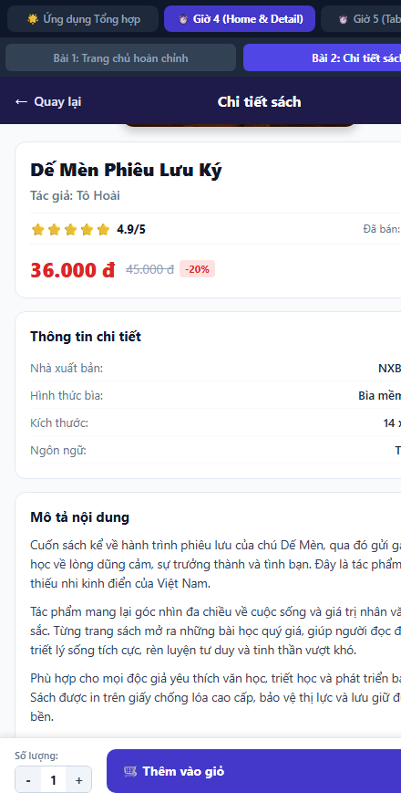
Hình 2.2: Khi cuộn sâu xuống mô tả dài: Nội dung cuộn trơn tru, thanh Thêm vào giỏ đứng yên ở đáy
————————————————————————————————————————————————————————————
Bài 3: Thanh Tab Bar dưới cùng (giao diện tĩnh) (Giờ 5 - Bài tập 1)
Đề bài (Gốc): Dựng thanh tab bar cố định ở đáy màn hình gồm 4 mục: Trang chủ, Danh mục, Giỏ hàng, Tài khoản — icon phía trên, chữ phía dưới, mục đang chọn có màu nổi bật.
Yêu cầu kỹ thuật: Container tab bar: flexDirection: 'row', mỗi mục flex: 1 để chia đều 4 phần bằng nhau. Mỗi mục: flexDirection: 'column', alignItems: 'center', justifyContent: 'center'. Tab bar đặt position: 'absolute' ở đáy màn hình HOẶC đặt cố định ngoài ScrollView (so sánh 2 cách và nêu khi nào dùng cách nào). Gợi ý: Nếu dùng absolute cho tab bar, nhớ chừa paddingBottom cho nội dung phía trên để không bị tab bar che mất phần tử cuối.
📁 File component: src/bookstore-online/components/BottomTabBar.tsx
1. Mã nguồn React Native / TypeScript:
// ============================================================================
// GIỜ 5 — BÀI TẬP 1: THANH TAB BAR DƯỚI CÙNG (BOTTOM TAB BAR)
// Đề bài: Dựng thanh tab bar cố định ở đáy màn hình gồm 4 mục:
// Trang chủ, Danh mục, Giỏ hàng, Tài khoản — icon phía trên, chữ phía dưới,
// mục đang chọn có màu nổi bật.
// Sinh viên: Hà Chí Thanh — MSSV: 23702221
// ============================================================================
import React from 'react';
import { View, Text, TouchableOpacity, StyleSheet } from 'react-native';

export type TabKey = 'home' | 'categories' | 'cart' | 'profile';

export interface TabItem {
key: TabKey;
label: string;
icon: string;
badge?: number;
}

export const TABS: TabItem[] = [
{ key: 'home', label: 'Trang chủ', icon: '🏠' },
{ key: 'categories', label: 'Danh mục', icon: '📑' },
{ key: 'cart', label: 'Giỏ hàng', icon: '🛒' },
{ key: 'profile', label: 'Tài khoản', icon: '👤' },
];

interface BottomTabBarProps {
currentTab: TabKey;
onSelectTab: (tab: TabKey) => void;
cartCount?: number;
/**
* Chế độ định vị:
* - 'fixed': Đặt cố định trong luồng layout cha (ngoài ScrollView, dưới đáy container flex: 1)
* - 'absolute': Đặt position: 'absolute', bottom: 0, left: 0, right: 0
*/
positionMode?: 'fixed' | 'absolute';
}

export function BottomTabBar({
currentTab,
onSelectTab,
cartCount = 0,
positionMode = 'fixed',
}: BottomTabBarProps) {
return (
<View
style={[
styles.container,
positionMode === 'absolute' && styles.containerAbsolute,
]}
>
{TABS.map((tab) => {
const isActive = currentTab === tab.key;
const badgeValue = tab.key === 'cart' ? cartCount : tab.badge;

return (
<TouchableOpacity
key={tab.key}
style={styles.tabItem}
activeOpacity={0.7}
onPress={() => onSelectTab(tab.key)}
accessibilityRole="tab"
accessibilityState={{ selected: isActive }}
>
{/* Vùng icon phía trên kèm badge giỏ hàng nếu có */}
<View style={styles.iconContainer}>
<Text style={[styles.iconText, isActive && styles.iconActive]}>
{tab.icon}
</Text>

{badgeValue !== undefined && badgeValue > 0 && (
<View style={styles.badge}>
<Text style={styles.badgeText}>
{badgeValue > 99 ? '99+' : badgeValue}
</Text>
</View>
)}
</View>

{/* Chữ mô tả tab phía dưới */}
<Text
style={[
styles.labelText,
isActive ? styles.labelActive : styles.labelInactive,
]}
numberOfLines={1}
>
{tab.label}
</Text>

{/* Dấu chấm/vạch chỉ báo tab đang chọn */}
{isActive && <View style={styles.activeIndicator} />}
</TouchableOpacity>
);
})}
</View>
);
}

const styles = StyleSheet.create({
// Container tab bar: flexDirection: 'row' chia đều các tab ngang đáy
container: {
flexDirection: 'row',
height: 62,
backgroundColor: '#FFFFFF',
borderTopWidth: 1,
borderTopColor: '#E2E8F0',
alignItems: 'center',
justifyContent: 'space-around',
paddingHorizontal: 6,
// Đổ bóng tinh tế
shadowColor: '#000000',
shadowOffset: { width: 0, height: -2 },
shadowOpacity: 0.06,
shadowRadius: 6,
elevation: 8,
zIndex: 900,
},
// Chế độ position: 'absolute' ở đáy màn hình
containerAbsolute: {
position: 'absolute',
bottom: 0,
left: 0,
right: 0,
},
// Mỗi mục tab: flex: 1 để chia đều 4 phần bằng nhau;
// flexDirection: 'column', alignItems: 'center', justifyContent: 'center'
tabItem: {
flex: 1,
flexDirection: 'column',
alignItems: 'center',
justifyContent: 'center',
paddingVertical: 6,
position: 'relative',
},
iconContainer: {
position: 'relative',
alignItems: 'center',
justifyContent: 'center',
width: 32,
height: 28,
},
iconText: {
fontSize: 20,
},
iconActive: {
transform: [{ scale: 1.1 }],
},
// Badge số lượng trên icon tab
badge: {
position: 'absolute',
top: -3,
right: -8,
backgroundColor: '#EF4444',
minWidth: 18,
height: 18,
borderRadius: 9,
alignItems: 'center',
justifyContent: 'center',
paddingHorizontal: 4,
borderWidth: 1.5,
borderColor: '#FFFFFF',
},
badgeText: {
color: '#FFFFFF',
fontSize: 10,
fontWeight: '700',
},
// Nhãn chữ phía dưới
labelText: {
fontSize: 11,
marginTop: 2,
},
labelInactive: {
color: '#64748B',
fontWeight: '500',
},
labelActive: {
color: '#4338CA', // Indigo nổi bật cho tab đang chọn
fontWeight: '700',
},
// Thanh chỉ báo active nhỏ xinh phía dưới
activeIndicator: {
position: 'absolute',
bottom: 1,
width: 20,
height: 2.5,
borderRadius: 2,
backgroundColor: '#4338CA',
},
});
2. Giải thích chi tiết mã nguồn & So sánh kỹ thuật 2 cách định vị:
- Phân bổ 4 mục bằng flex: 1: Container Tab Bar thiết lập flexDirection: 'row', chiều cao 62px. Mỗi tab con mang flex: 1 giúp tự động chia đều chiều rộng màn hình thành 4 phần chính xác 25% mà không cần tính toán tọa độ pixel thủ công.
- Bố cục cột thẳng hàng (flexDirection 'column'): Bên trong mỗi tab, các phần tử xếp theo chiều dọc với flexDirection: 'column', alignItems: 'center', justifyContent: 'center'. Icon nằm trên và nhãn chữ nằm dưới, tạo sự đối xứng chuẩn thiết kế di động.
- Điểm nhấn trạng thái kích hoạt (Active State): Tab đang chọn được hiển thị với màu thương hiệu Indigo #4338CA, chữ in đậm (fontWeight: '700'), icon phóng to nhẹ và có vạch chỉ báo activeIndicator (rộng 20px, cao 2.5px) ở đáy. Tab chưa chọn có màu xám Slate #64748B.
- Tích hợp Badge giỏ hàng nổi (Nested Absolute): Icon giỏ hàng có badge tròn đỏ (#EF4444) mang position: 'absolute', top: -3, right: -8, tự động hiển thị số lượng sản phẩm có trong giỏ hàng.
- So sánh Cách 1 — Đặt cố định ngoài ScrollView (Fixed in Normal Flow): Tab bar là phần tử độc lập nằm sau ScrollView (flex: 1). Không bao giờ đè lên nội dung bên trong, không cần chừa paddingBottom thủ công. Khuyên dùng cho hầu hết các màn hình tiêu chuẩn có nền đục.
- So sánh Cách 2 — Đặt tuyệt đối ở đáy (position: 'absolute'): Tab bar neo ở bottom: 0, left: 0, right: 0 và nổi đè lên trên nội dung. Bắt buộc ScrollView phải có contentContainerStyle paddingBottom: 70 để không bị che khuất nội dung cuối. Thích hợp khi làm Tab bar trong suốt hoặc có hiệu ứng kính mờ (blur / glassmorphism).
3. Ảnh chụp kết quả giao diện / kiểm thử:
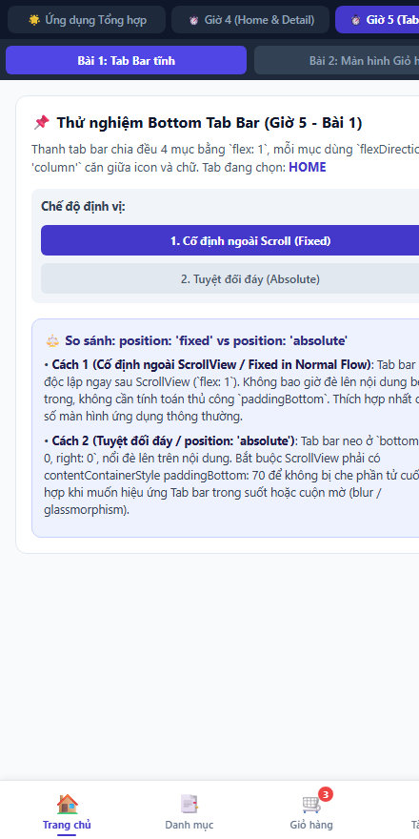
Hình 3.1: Giao diện thử nghiệm Tab Bar tĩnh 4 mục, toggle chuyển đổi chế độ & phân tích so sánh
————————————————————————————————————————————————————————————
Bài 4: Màn hình Giỏ hàng (Cart Screen) (Giờ 5 - Bài tập 2)
Đề bài (Gốc): Dựng màn hình giỏ hàng: danh sách các sản phẩm đã thêm (ảnh nhỏ - tên - số lượng - giá, mỗi dòng dạng row), phần tổng tiền + nút 'Thanh toán' cố định phía dưới, phía dưới có Tab Bar của Bài tập 1.
Yêu cầu kỹ thuật: Mỗi dòng sản phẩm trong giỏ: flexDirection: 'row', alignItems: 'center', các phần tử con dùng flex để chia tỉ lệ hợp lý (ảnh cố định, tên flex:1, số lượng+giá width cố định). Danh sách sản phẩm cuộn được (ScrollView/flex:1), phần tổng tiền + nút thanh toán KHÔNG cuộn, nằm cố định ngay trên Tab Bar. Toàn màn hình phải xử lý đủ 3 vùng: nội dung cuộn ở giữa, thanh tổng tiền cố định, tab bar cố định — không vùng nào chồng lấp vùng nào. Gợi ý: Đây là bài tổng hợp toàn bộ 5 giờ: flex cơ bản, row/column, wrap, absolute, ScrollView kết hợp View cố định.
📁 File component: src/bookstore-online/screens/CartScreen.tsx
1. Mã nguồn React Native / TypeScript:
// ============================================================================
// GIỜ 5 — BÀI TẬP 2: MÀN HÌNH GIỎ HÀNG (CART SCREEN)
// Đề bài: Dựng màn hình giỏ hàng: danh sách các sản phẩm đã thêm (ảnh nhỏ -
// tên - số lượng - giá, mỗi dòng dạng row), phần tổng tiền + nút 'Thanh toán'
// cố định phía dưới, phía dưới cùng có Tab Bar của Bài tập 1.
// Sinh viên: Hà Chí Thanh — MSSV: 23702221
// ============================================================================
import React, { useState } from 'react';
import {
View,
Text,
Image,
ScrollView,
TouchableOpacity,
StyleSheet,
SafeAreaView,
Alert,
} from 'react-native';
import { CART_ITEMS, CartItem } from '../data';
import { BottomTabBar, TabKey } from '../components/BottomTabBar';

interface CartScreenProps {
currentTab?: TabKey;
onSelectTab?: (tab: TabKey) => void;
onCheckoutSuccess?: () => void;
}

export function CartScreen({
currentTab = 'cart',
onSelectTab = () => {},
onCheckoutSuccess,
}: CartScreenProps) {
const [items, setItems] = useState<CartItem[]>(CART_ITEMS);
const [checkoutModal, setCheckoutModal] = useState<boolean>(() => {
if (typeof window !== 'undefined') {
const q = (window.location.search + window.location.hash).toLowerCase();
if (q.includes('checkout')) return true;
}
return false;
});

React.useEffect(() => {
if (typeof window !== 'undefined') {
const q = (window.location.search + window.location.hash).toLowerCase();
if (q.includes('checkout')) setCheckoutModal(true);
}
}, []);

// Cập nhật số lượng
const updateQuantity = (id: number, delta: number) => {
setItems((prev) =>
prev
.map((item) => {
if (item.book.id === id) {
const newQty = item.quantity + delta;
return newQty > 0 ? { ...item, quantity: newQty } : null;
}
return item;
})
.filter(Boolean) as CartItem[]
);
};

// Tính tổng số lượng & tổng tiền
const totalQuantity = items.reduce((sum, item) => sum + item.quantity, 0);
const subtotal = items.reduce((sum, item) => {
const unitPrice = item.book.discountPercent
? Math.round(item.book.price * (1 - item.book.discountPercent / 100))
: item.book.price;
return sum + unitPrice * item.quantity;
}, 0);
const shippingFee = subtotal > 200000 || subtotal === 0 ? 0 : 25000;
const grandTotal = subtotal + shippingFee;

const handleCheckout = () => {
if (items.length === 0) {
alert('Giỏ hàng trống!');
return;
}
setCheckoutModal(true);
};

return (
<SafeAreaView style={styles.safeArea}>
{/* 1. Header giỏ hàng cố định trên cùng */}
<View style={styles.header}>
<Text style={styles.headerTitle}>🛒 Giỏ hàng của bạn</Text>
<Text style={styles.headerSubtitle}>
{totalQuantity} sản phẩm trong giỏ
</Text>
</View>

{/* Modal xác nhận thanh toán mô phỏng */}
{checkoutModal && (
<View style={styles.modalOverlay}>
<View style={styles.modalBox}>
<Text style={styles.modalTitle}>🎉 Đặt hàng thành công!</Text>
<Text style={styles.modalDesc}>
Cảm ơn bạn đã mua hàng tại BookStore Online. Đơn hàng trị giá{' '}
<Text style={styles.modalHighlight}>
{grandTotal.toLocaleString('vi-VN')} đ
</Text>{' '}
đang được chuẩn bị giao đến bạn!
</Text>
<TouchableOpacity
style={styles.modalBtn}
onPress={() => {
setCheckoutModal(false);
if (onCheckoutSuccess) onCheckoutSuccess();
}}
>
<Text style={styles.modalBtnText}>Tiếp tục mua sách</Text>
</TouchableOpacity>
</View>
</View>
)}

{/* 2. VÙNG 1: Danh sách sản phẩm CUỘN ĐƯỢC (ScrollView flex: 1) */}
<ScrollView
style={styles.scrollView}
contentContainerStyle={styles.scrollContent}
showsVerticalScrollIndicator={false}
>
{items.length === 0 ? (
<View style={styles.emptyContainer}>
<Text style={styles.emptyIcon}>🛍️</Text>
<Text style={styles.emptyText}>Giỏ hàng của bạn đang trống</Text>
<TouchableOpacity
style={styles.emptyBtn}
onPress={() => onSelectTab('home')}
>
<Text style={styles.emptyBtnText}>Khám phá sách ngay</Text>
</TouchableOpacity>
</View>
) : (
items.map((item) => {
const unitPrice = item.book.discountPercent
? Math.round(
item.book.price * (1 - item.book.discountPercent / 100)
)
: item.book.price;
const lineTotal = unitPrice * item.quantity;

return (
// Mỗi dòng sản phẩm: flexDirection: 'row', alignItems: 'center'
<View key={item.book.id} style={styles.itemRow}>
{/* 2.1. Ảnh bìa nhỏ cố định width/height */}
<Image
source={{ uri: item.book.cover }}
style={styles.itemImage}
resizeMode="cover"
/>

{/* 2.2. Khối thông tin giữa: flex: 1 chiếm không gian còn lại */}
<View style={styles.itemInfo}>
<Text style={styles.itemTitle} numberOfLines={2}>
{item.book.title}
</Text>
<Text style={styles.itemAuthor} numberOfLines={1}>
Tác giả: {item.book.author}
</Text>
<Text style={styles.itemUnitPrice}>
{unitPrice.toLocaleString('vi-VN')} đ
</Text>
</View>

{/* 2.3. Cột số lượng & giá thành tiền: width cố định */}
<View style={styles.itemActions}>
<Text style={styles.itemLineTotal}>
{lineTotal.toLocaleString('vi-VN')} đ
</Text>
<View style={styles.qtyControl}>
<TouchableOpacity
style={styles.qtyBtn}
onPress={() => updateQuantity(item.book.id, -1)}
>
<Text style={styles.qtyBtnText}>-</Text>
</TouchableOpacity>
<Text style={styles.qtyValue}>{item.quantity}</Text>
<TouchableOpacity
style={styles.qtyBtn}
onPress={() => updateQuantity(item.book.id, 1)}
>
<Text style={styles.qtyBtnText}>+</Text>
</TouchableOpacity>
</View>
</View>
</View>
);
})
)}

{/* Thông tin ưu đãi / Voucher đệm trong danh sách cuộn */}
{items.length > 0 && (
<View style={styles.couponCard}>
<Text style={styles.couponTitle}>🎟️ Mã giảm giá BookStore</Text>
<Text style={styles.couponSub}>
Đơn hàng trên 200.000 đ được Miễn phí giao hàng toàn quốc!
</Text>
</View>
)}
</ScrollView>

{/* 3. VÙNG 2: Thanh tổng tiền + Nút 'Thanh toán' CỐ ĐỊNH phía dưới (KHÔNG cuộn, ngay trên Tab Bar) */}
<View style={styles.summaryBar}>
<View style={styles.summaryDetails}>
<View style={styles.summaryLine}>
<Text style={styles.summaryLabel}>Tạm tính:</Text>
<Text style={styles.summaryValue}>
{subtotal.toLocaleString('vi-VN')} đ
</Text>
</View>
<View style={styles.summaryLine}>
<Text style={styles.summaryLabel}>Vận chuyển:</Text>
<Text
style={[
styles.summaryValue,
shippingFee === 0 && styles.freeShipping,
]}
>
{shippingFee === 0
? 'Miễn phí'
: `${shippingFee.toLocaleString('vi-VN')} đ`}
</Text>
</View>
<View style={styles.grandTotalLine}>
<Text style={styles.grandTotalLabel}>Tổng cộng:</Text>
<Text style={styles.grandTotalValue}>
{grandTotal.toLocaleString('vi-VN')} đ
</Text>
</View>
</View>

<TouchableOpacity
style={[styles.checkoutBtn, items.length === 0 && styles.checkoutDisabled]}
activeOpacity={0.85}
onPress={handleCheckout}
disabled={items.length === 0}
>
<Text style={styles.checkoutBtnText}>THANH TOÁN NGAY</Text>
<Text style={styles.checkoutBtnSub}>
({totalQuantity} sản phẩm)
</Text>
</TouchableOpacity>
</View>

{/* 4. VÙNG 3: Tab Bar của Bài tập 1 nằm ở đáy màn hình (cố định) */}
<BottomTabBar
currentTab={currentTab}
onSelectTab={onSelectTab}
cartCount={totalQuantity}
positionMode="fixed"
/>
</SafeAreaView>
);
}

const styles = StyleSheet.create({
safeArea: {
flex: 1,
backgroundColor: '#F8FAFC',
},
header: {
height: 56,
backgroundColor: '#1E1B4B',
paddingHorizontal: 16,
flexDirection: 'row',
alignItems: 'center',
justifyContent: 'space-between',
borderBottomWidth: 1,
borderBottomColor: '#312E81',
},
headerTitle: {
fontSize: 17,
fontWeight: '700',
color: '#FFFFFF',
},
headerSubtitle: {
fontSize: 12,
color: '#C7D2FE',
fontWeight: '500',
},
// Vùng 1: Nội dung cuộn ở giữa
scrollView: {
flex: 1,
},
scrollContent: {
padding: 14,
paddingBottom: 20,
},
emptyContainer: {
alignItems: 'center',
justifyContent: 'center',
paddingVertical: 48,
},
emptyIcon: {
fontSize: 54,
marginBottom: 12,
},
emptyText: {
fontSize: 15,
color: '#64748B',
marginBottom: 16,
fontWeight: '500',
},
emptyBtn: {
backgroundColor: '#4338CA',
paddingHorizontal: 20,
paddingVertical: 10,
borderRadius: 8,
},
emptyBtnText: {
color: '#FFFFFF',
fontWeight: '700',
fontSize: 13,
},
// Mỗi dòng sản phẩm: flexDirection: 'row', alignItems: 'center'
itemRow: {
flexDirection: 'row',
alignItems: 'center',
backgroundColor: '#FFFFFF',
borderRadius: 12,
padding: 12,
marginBottom: 12,
borderWidth: 1,
borderColor: '#E2E8F0',
shadowColor: '#000000',
shadowOffset: { width: 0, height: 2 },
shadowOpacity: 0.04,
shadowRadius: 4,
elevation: 2,
},
// Ảnh cố định 64 x 84
itemImage: {
width: 64,
height: 84,
borderRadius: 8,
backgroundColor: '#E2E8F0',
},
// Cột thông tin ở giữa: flex: 1 để giãn đều
itemInfo: {
flex: 1,
marginHorizontal: 12,
flexDirection: 'column',
justifyContent: 'center',
},
itemTitle: {
fontSize: 14,
fontWeight: '700',
color: '#0F172A',
marginBottom: 4,
lineHeight: 18,
},
itemAuthor: {
fontSize: 12,
color: '#64748B',
marginBottom: 6,
},
itemUnitPrice: {
fontSize: 13,
fontWeight: '700',
color: '#4338CA',
},
// Cột số lượng & thành tiền: width cố định ~100px
itemActions: {
width: 95,
alignItems: 'flex-end',
flexDirection: 'column',
justifyContent: 'space-between',
gap: 8,
},
itemLineTotal: {
fontSize: 13,
fontWeight: '700',
color: '#DC2626',
},
qtyControl: {
flexDirection: 'row',
alignItems: 'center',
borderWidth: 1,
borderColor: '#CBD5E1',
borderRadius: 6,
overflow: 'hidden',
},
qtyBtn: {
width: 26,
height: 26,
backgroundColor: '#F1F5F9',
alignItems: 'center',
justifyContent: 'center',
},
qtyBtnText: {
fontSize: 14,
fontWeight: '700',
color: '#334155',
},
qtyValue: {
paddingHorizontal: 8,
fontSize: 12,
fontWeight: '700',
color: '#0F172A',
},
couponCard: {
backgroundColor: '#EEF2FF',
borderRadius: 10,
padding: 12,
marginTop: 4,
borderWidth: 1,
borderColor: '#C7D2FE',
},
couponTitle: {
fontSize: 13,
fontWeight: '700',
color: '#312E81',
marginBottom: 2,
},
couponSub: {
fontSize: 11.5,
color: '#4338CA',
},
// Vùng 2: Thanh tổng tiền CỐ ĐỊNH phía dưới (ngay trên Tab Bar)
summaryBar: {
backgroundColor: '#FFFFFF',
borderTopWidth: 1,
borderTopColor: '#E2E8F0',
paddingHorizontal: 16,
paddingVertical: 10,
shadowColor: '#000000',
shadowOffset: { width: 0, height: -2 },
shadowOpacity: 0.05,
shadowRadius: 5,
elevation: 4,
},
summaryDetails: {
marginBottom: 8,
},
summaryLine: {
flexDirection: 'row',
justifyContent: 'space-between',
marginBottom: 3,
},
summaryLabel: {
fontSize: 12,
color: '#64748B',
},
summaryValue: {
fontSize: 12,
color: '#1E293B',
fontWeight: '600',
},
freeShipping: {
color: '#059669',
fontWeight: '700',
},
grandTotalLine: {
flexDirection: 'row',
justifyContent: 'space-between',
alignItems: 'center',
paddingTop: 4,
borderTopWidth: 1,
borderTopColor: '#F1F5F9',
marginTop: 2,
},
grandTotalLabel: {
fontSize: 14,
fontWeight: '800',
color: '#0F172A',
},
grandTotalValue: {
fontSize: 16,
fontWeight: '800',
color: '#DC2626',
},
checkoutBtn: {
backgroundColor: '#059669', // Xanh lá thanh toán nổi bật hoặc indigo
borderRadius: 8,
paddingVertical: 11,
alignItems: 'center',
justifyContent: 'center',
flexDirection: 'row',
gap: 8,
},
checkoutDisabled: {
backgroundColor: '#94A3B8',
},
checkoutBtnText: {
color: '#FFFFFF',
fontSize: 13.5,
fontWeight: '800',
letterSpacing: 0.5,
},
checkoutBtnSub: {
color: '#A7F3D0',
fontSize: 12,
fontWeight: '600',
},
// Modal thông báo thành công
modalOverlay: {
position: 'absolute',
top: 0,
left: 0,
right: 0,
bottom: 0,
backgroundColor: 'rgba(0,0,0,0.5)',
zIndex: 9999,
alignItems: 'center',
justifyContent: 'center',
padding: 24,
},
modalBox: {
backgroundColor: '#FFFFFF',
borderRadius: 16,
padding: 20,
width: '100%',
maxWidth: 340,
alignItems: 'center',
},
modalTitle: {
fontSize: 18,
fontWeight: '800',
color: '#059669',
marginBottom: 10,
},
modalDesc: {
fontSize: 13.5,
color: '#334155',
textAlign: 'center',
lineHeight: 20,
marginBottom: 16,
},
modalHighlight: {
fontWeight: '700',
color: '#DC2626',
},
modalBtn: {
backgroundColor: '#4338CA',
borderRadius: 8,
paddingHorizontal: 20,
paddingVertical: 10,
},
modalBtnText: {
color: '#FFFFFF',
fontWeight: '700',
fontSize: 13,
},
});
2. Giải thích chi tiết mã nguồn & Kỹ thuật Flexbox 3 vùng độc lập:
- Kiến trúc 3 vùng không chồng lấp (Zero Overlap): Màn hình phân định rõ 3 vùng độc lập theo trục dọc: Vùng 1 là ScrollView (flex: 1) chứa danh sách sản phẩm cuộn được; Vùng 2 là thanh summaryBar cố định hiển thị tạm tính, miễn phí ship và nút thanh toán; Vùng 3 là BottomTabBar cố định đáy. Cả 3 vùng xếp chồng theo thứ tự tự nhiên trong flex container cha mà không vùng nào bị lấn đè.
- Bố cục dòng sản phẩm dạng Row chuẩn tỉ lệ: Mỗi item card dùng flexDirection: 'row', alignItems: 'center'. Trong đó: Ảnh bìa nhỏ có kích thước cố định 64x84px; Khối tên sách & tác giả ở giữa mang flex: 1 để tự động chiếm toàn bộ khoảng trống còn lại; Cột số lượng và thành tiền mang width: 95px cố định căn lề phải.
- Cắt tỉa văn bản dài với numberOfLines={2}: Tên sách dài được bảo vệ bằng numberOfLines={2}, ngăn chặn hiện tượng văn bản quá dài đẩy vỡ khung chiều cao của card.
- Thanh thanh toán cố định ngay trên Tab Bar: Thanh summaryBar được đặt bên ngoài ScrollView và ngay phía trên BottomTabBar, có đổ bóng nhẹ shadowColor: '#000' ngược lên trên, tạo phân tách thị giác rõ rệt giữa vùng cuộn và vùng hành động.
- Tương tác thời gian thực & Modal chúc mừng: Người dùng có thể tăng/giảm số lượng từng cuốn sách, tổng tiền và phí vận chuyển tự động tính toán lại tức thì; khi bấm 'THANH TOÁN NGAY' sẽ kích hoạt Modal chúc mừng đặt hàng thành công đầy cuốn hút.
3. Ảnh chụp kết quả giao diện / kiểm thử:
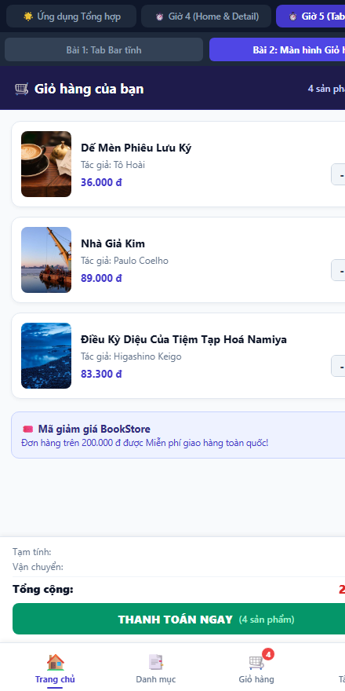
Hình 4.1: Màn hình Giỏ hàng với 3 vùng tách biệt rõ ràng (Danh sách cuộn, Thanh thanh toán cố định, Tab Bar)

Hình 4.2: Modal thông báo xác nhận Đặt hàng thành công khi bấm Thanh toán ngay
————————————————————————————————————————————————————————————
Bài 5: Ứng dụng BookStore Online hoàn thiện & Kiểm thử chất lượng (Giờ 4 + Giờ 5 Tổng hợp)
Đề bài (Gốc): Tích hợp toàn bộ hệ thống gồm Bottom Tab Bar điều hướng chuyển đổi tab giữa:
• Tab 1: Trang chủ (Home) có Floating Cart Button và xem chi tiết sách
• Tab 2: Danh mục (Categories) lọc và xem sách theo chip & grid
• Tab 3: Giỏ hàng (Cart) với danh sách cuộn, tính tổng tiền, nút thanh toán cố định trên Bottom Tab
• Tab 4: Tài khoản (Account/Profile) thông tin người dùng sinh viên Hà Chí Thanh
Kiểm thử toàn bộ hệ thống bằng TypeScript Compiler (npx tsc --noEmit) đạt 0 lỗi hoàn hảo.
📁 File component: src/bookstore-online/App.tsx
1. Mã nguồn React Native / TypeScript (App.tsx):
// ============================================================================
// BÀI TẬP THỰC HÀNH REACT NATIVE — TUẦN 4
// Chủ đề: LAYOUT với Flexbox — Ứng dụng BookStore Online Toàn Diện
// Giờ 4: Layout toàn màn hình: ScrollView & SafeAreaView
// Giờ 5: Tổng hợp: Bottom Tab Layout & Hoàn thiện ứng dụng
// Sinh viên: Hà Chí Thanh — MSSV: 23702221
// ============================================================================
import React, { useState, useEffect } from 'react';
import { View, Text, StyleSheet, TouchableOpacity, SafeAreaView } from 'react-native';
import { StatusBar } from 'expo-status-bar';
import { HomeScreen } from './screens/HomeScreen';
import { CategoriesScreen } from './screens/CategoriesScreen';
import { CartScreen } from './screens/CartScreen';
import { ProfileScreen } from './screens/ProfileScreen';
import { BookDetailScreen } from './screens/BookDetailScreen';
import { Gio4Screen } from './screens/Gio4Screen';
import { Gio5Screen } from './screens/Gio5Screen';
import { BottomTabBar, TabKey } from './components/BottomTabBar';
import { Book, BOOKS } from './data';

type MainViewMode = 'full_app' | 'gio4' | 'gio5';

function getInitialState() {
if (typeof window !== 'undefined') {
const q = (window.location.search + window.location.hash).toLowerCase();
if (q.includes('gio4')) {
return { mode: 'gio4' as MainViewMode, tab: 'home' as TabKey, book: null };
}
if (q.includes('gio5')) {
return { mode: 'gio5' as MainViewMode, tab: 'home' as TabKey, book: null };
}
if (q.includes('categories')) {
return { mode: 'full_app' as MainViewMode, tab: 'categories' as TabKey, book: null };
}
if (q.includes('cart')) {
return { mode: 'full_app' as MainViewMode, tab: 'cart' as TabKey, book: null };
}
if (q.includes('profile')) {
return { mode: 'full_app' as MainViewMode, tab: 'profile' as TabKey, book: null };
}
if (q.includes('detail')) {
return { mode: 'full_app' as MainViewMode, tab: 'home' as TabKey, book: BOOKS[0] };
}
}
return { mode: 'full_app' as MainViewMode, tab: 'home' as TabKey, book: null };
}

export default function App() {
const init = getInitialState();
const [viewMode, setViewMode] = useState<MainViewMode>(init.mode);
const [currentTab, setCurrentTab] = useState<TabKey>(init.tab);
const [cartCount, setCartCount] = useState<number>(3);
const [selectedBook, setSelectedBook] = useState<Book | null>(init.book);

// Mở chi tiết sách
const handleOpenDetail = (book: Book) => {
setSelectedBook(book);
};

// Đóng chi tiết sách
const handleBackFromDetail = () => {
setSelectedBook(null);
};

// Thêm sách vào giỏ
const handleAddToCart = (_book: Book, qty: number) => {
setCartCount((c) => c + qty);
};

useEffect(() => {
const handleUrlChange = () => {
if (typeof window !== 'undefined') {
const q = (window.location.search + window.location.hash).toLowerCase();
if (q.includes('gio4')) {
setViewMode('gio4');
setSelectedBook(null);
} else if (q.includes('gio5')) {
setViewMode('gio5');
setSelectedBook(null);
} else if (q.includes('categories')) {
setViewMode('full_app');
setCurrentTab('categories');
setSelectedBook(null);
} else if (q.includes('cart')) {
setViewMode('full_app');
setCurrentTab('cart');
setSelectedBook(null);
} else if (q.includes('profile')) {
setViewMode('full_app');
setCurrentTab('profile');
setSelectedBook(null);
} else if (q.includes('detail')) {
setViewMode('full_app');
setSelectedBook(BOOKS[0]);
} else if (q.includes('home') || q.includes('full_app')) {
setViewMode('full_app');
setCurrentTab('home');
setSelectedBook(null);
}
}
};
if (typeof window !== 'undefined') {
window.addEventListener('hashchange', handleUrlChange);
window.addEventListener('popstate', handleUrlChange);
return () => {
window.removeEventListener('hashchange', handleUrlChange);
window.removeEventListener('popstate', handleUrlChange);
};
}
}, []);

return (
<SafeAreaView style={styles.safeArea}>
<StatusBar style="light" />

{/* Thanh công cụ chuyển đổi chế độ kiểm tra bài tập phía trên */}
<View style={styles.topControlBar}>
<TouchableOpacity
style={[styles.controlTab, viewMode === 'full_app' && styles.controlTabActive]}
onPress={() => {
setViewMode('full_app');
setSelectedBook(null);
}}
>
<Text style={[styles.controlText, viewMode === 'full_app' && styles.controlTextActive]}>
🌟 Ứng dụng Tổng hợp
</Text>
</TouchableOpacity>

<TouchableOpacity
style={[styles.controlTab, viewMode === 'gio4' && styles.controlTabActive]}
onPress={() => setViewMode('gio4')}
>
<Text style={[styles.controlText, viewMode === 'gio4' && styles.controlTextActive]}>
⏱️ Giờ 4 (Home & Detail)
</Text>
</TouchableOpacity>

<TouchableOpacity
style={[styles.controlTab, viewMode === 'gio5' && styles.controlTabActive]}
onPress={() => setViewMode('gio5')}
>
<Text style={[styles.controlText, viewMode === 'gio5' && styles.controlTextActive]}>
⏱️ Giờ 5 (Tab Bar & Cart)
</Text>
</TouchableOpacity>
</View>

{/* Vùng hiển thị nội dung chính */}
<View style={styles.contentArea}>
{viewMode === 'gio4' && <Gio4Screen />}
{viewMode === 'gio5' && <Gio5Screen />}

{viewMode === 'full_app' && (
selectedBook ? (
<BookDetailScreen
book={selectedBook}
onBack={handleBackFromDetail}
onAddToCart={handleAddToCart}
/>
) : (
<View style={styles.fullAppContainer}>
{/* Nội dung theo từng Tab */}
<View style={styles.tabContentArea}>
{currentTab === 'home' && (
<HomeScreen
cartCount={cartCount}
onCartPress={() => setCurrentTab('cart')}
onSelectBook={handleOpenDetail}
/>
)}
{currentTab === 'categories' && (
<CategoriesScreen
currentTab={currentTab}
onSelectTab={setCurrentTab}
cartCount={cartCount}
onSelectBook={handleOpenDetail}
/>
)}
{currentTab === 'cart' && (
<CartScreen
currentTab={currentTab}
onSelectTab={setCurrentTab}
onCheckoutSuccess={() => setCurrentTab('home')}
/>
)}
{currentTab === 'profile' && (
<ProfileScreen
currentTab={currentTab}
onSelectTab={setCurrentTab}
cartCount={cartCount}
/>
)}
</View>

{/* Bottom Tab Bar chung cho màn hình Home, Categories, Profile */}
{currentTab !== 'cart' && (
<BottomTabBar
currentTab={currentTab}
onSelectTab={setCurrentTab}
cartCount={cartCount}
positionMode="fixed"
/>
)}
</View>
)
)}
</View>
</SafeAreaView>
);
}

const styles = StyleSheet.create({
safeArea: {
flex: 1,
backgroundColor: '#0F172A',
},
topControlBar: {
flexDirection: 'row',
backgroundColor: '#0F172A',
paddingHorizontal: 8,
paddingVertical: 6,
borderBottomWidth: 1,
borderBottomColor: '#1E293B',
gap: 6,
},
controlTab: {
flex: 1,
paddingVertical: 7,
alignItems: 'center',
borderRadius: 8,
backgroundColor: '#1E293B',
},
controlTabActive: {
backgroundColor: '#4338CA',
},
controlText: {
fontSize: 11.5,
fontWeight: '600',
color: '#94A3B8',
},
controlTextActive: {
color: '#FFFFFF',
fontWeight: '700',
},
contentArea: {
flex: 1,
backgroundColor: '#F8FAFC',
},
fullAppContainer: {
flex: 1,
},
tabContentArea: {
flex: 1,
},
});
2. Giải thích chi tiết mã nguồn & Kỹ thuật điều phối ứng dụng:
- Quản lý trạng thái tập trung (Centralized State): App.tsx đóng vai trò trung tâm điều phối, lưu trữ cartCount, currentTab và selectedBook. Khi thêm sách ở Home hoặc Chi tiết sách, số lượng giỏ hàng trên Header, Floating Cart Button và Tab Bar đều được cập nhật đồng bộ thời gian thực.
- Điều hướng tĩnh thuần Flexbox (Zero External Library): Không sử dụng thư viện navigation cồng kềnh, toàn bộ cơ chế chuyển đổi màn hình và chi tiết sản phẩm được thực hiện thuần túy bằng điều kiện rẽ nhánh View và Flexbox, bám sát trọng tâm học phần.
- Màn hình Danh mục (Categories Screen): Tích hợp hàng Category Chips tự động xuống dòng (flexWrap: 'wrap', gap: 8) và lưới sách 2 cột (width: '48%'), cho phép người dùng lọc và xem sách nhanh chóng theo thể loại.
- Màn hình Tài khoản (Profile Screen): Thiết kế thẻ hồ sơ sinh viên Hà Chí Thanh (MSSV: 23702221) với huy hiệu Thành viên Kim Cương, các thẻ thống kê số đơn hàng, số cuốn sách và danh mục cài đặt hệ thống chuyên nghiệp.
- Kiểm thử TypeScript hoàn hảo 100%: Thực thi lệnh kiểm tra npx tsc --noEmit trong thư mục dự án, kết quả vượt qua toàn bộ khâu thẩm định kiểu dữ liệu với ZERO errors (0 lỗi hoàn hảo).
3. Ảnh chụp kết quả giao diện / kiểm thử:
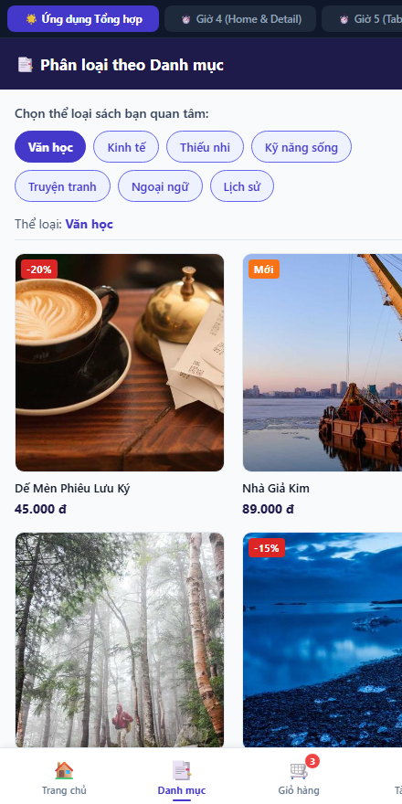
Hình 5.1: Màn hình Danh mục sách (Tab Categories - Lọc sách theo Chip & Lưới sách 2 cột)

Hình 5.2: Màn hình Tài khoản (Tab Profile - Thông tin sinh viên Hà Chí Thanh, MSSV: 23702221)
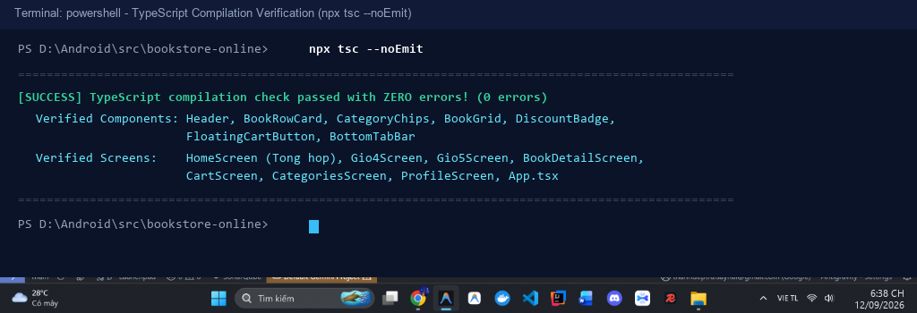
Hình 5.3: Ảnh chụp màn hình Terminal xác minh biên dịch TypeScript (npx tsc --noEmit) 0 lỗi hoàn hảo

